VSTOPNICA ZOO
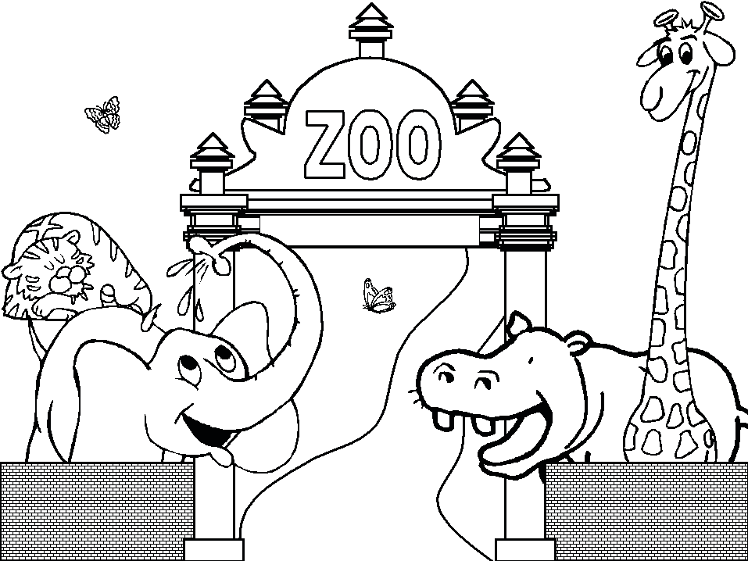
Datum:
VSTOPNICA ZOO
Datum:
VSTOPNICA ZOO
Datum:

